Come è possibile trasformare i rifiuti in risorse?

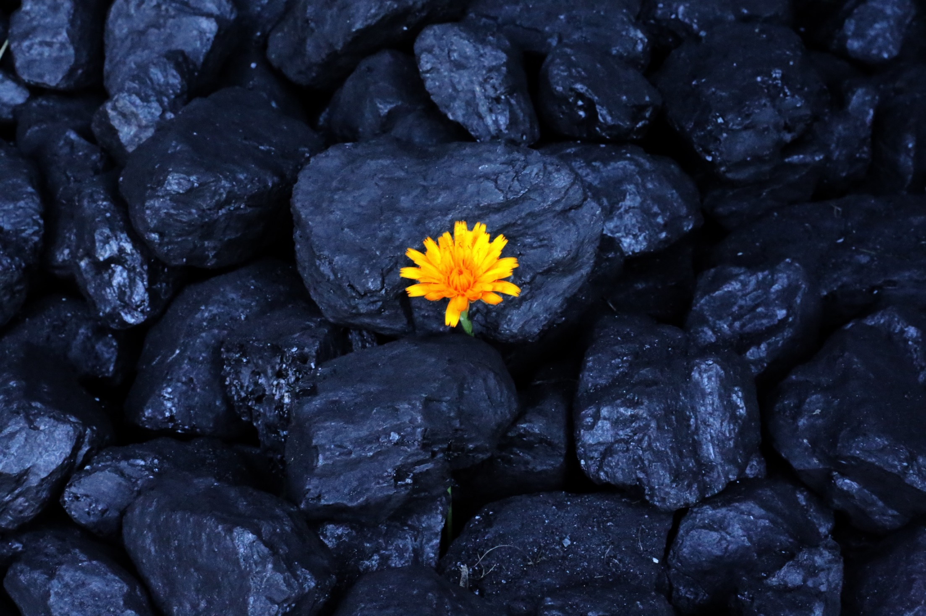
Il 9 novembre prossimo verranno presentati alla Fiera Ecomondo di Rimini i risultati della ricerca sulla simbiosi industriale di alcuni enti di ricerca (CNR, SUPSI, TTS, ENEA).

Durante l’incontro verranno offerte testimonianze dal mondo dell’industria e verranno messi a confronto esperti di standardizzazione e rappresentanti di aziende che lavorano in tale ambito.

9 NOVEMBRE 2018 – ore 9. 00 / 13.00
PAD. 6 - SALA ORCHIDEA - FIERA DI RIMINI

Milano, 31 ottobre 2019. ECOMONDO, fiera internazionale leader della Green e Circular Economy nella quale ogni anno si incontrano le aziende leader di mercato, si conoscono i nuovi trend, le innovazioni e le nuove tecnologie, ospiterà un importante incontro di presentazione della ricerca realizzata dal CNR (Consiglio Nazionale delle Ricerche), Technology Transfer System e SUPSI (Scuola Universitaria Professionale della Svizzera Italiana) sul tema della simbiosi industriale con la partecipazione di ENEA e del Ministero dell'Ambiente.
Simbiosi (dal greco συμβίωσις) è una stretta e, spesso, duratura interazione tra due o più̀ esseri appartenenti a differenti specie biologiche, in modo che dalla vita in comune traggano vantaggio entrambi, ovvero uno solo ma senza danneggiare l'altro. Erodoto racconta la storia del coccodrillo del Nilo che permette al trochilo di cibarsi direttamente dalla sua bocca, ripulendogliela.

E se gli esseri viventi non fossero gli unici a trarre beneficio da un simile approccio? La simbiosi industriale impegna aziende separate in un approccio collettivo per generare un vantaggio competitivo che coinvolge lo scambio di flussi e la condivisione di infrastrutture e servizi, con l’obiettivo di ridurre costi e impatti ambientali, non raggiungibili agendo autonomamente. Aspetti chiave sono la collaborazione e le possibilità di sinergia dovute alla prossimità geografica.
L'incontro mira a esaminare proprio la sfida della simbiosi industriale secondo le diverse prospettive della ricerca, dell'industria e del mondo normativo. Verranno prima presentati alcuni importanti risultati di diversi progetti di ricerca realizzati a supporto delle strategie di simbiosi e poi alcuni casi aziendali di successo di imprese che hanno saputo applicare la simbiosi in contesti industriali reali, evidenziando i benefici ottenuti e le opportunità. Nella tavola rotonda moderata da ENEA (Agenzia nazionale per le nuove tecnologie, l'energia e lo sviluppo economico sostenibile) verranno discusse le sfide normative per agevolare l'implementazione di questo paradigma in maniera idonea al contesto sociale e produttivo italiano. Le conclusioni finali e i possibili sviluppi verranno infine presentati dal Ministero dell'Ambiente.
L'iniziativa è supportata all'interno del progetto europeo SYMBIOPTIMA, rivolto a sviluppare soluzioni innovative per i cluster industriali attraverso l'interazione intersettoriale e trans-settoriale delle industrie per un riutilizzo benefico di flussi di materiali e di energia.

PROGRAMMA DELLA GIORNATA
Presidenti di Sessione:
Carlo Brondi, Consiglio Nazionale delle Ricerche (CNR)
Silvia Menato, Scuola Universitaria Professionale della Svizzera italiana (SUPSI)

9.45 - Strumenti per l’implementazione della simbiosi: risultati dalla ricerca

- Sistemi per valutare gli impatti di sostenibilità nei cluster industriali - CNR, TTS
- Il servizio di creazione di flussi simbiotici nella piattaforma Manu-square - SUPSI
- Verso la diagnosi delle risorse quale strumento per l’economia circolare - ENEA
- Sistemi Demand-Response per l’energia - CNR

10.30 - Casi aziendali di implementazione della simbiosi

- SCM Fonderie – Reti di recupero nella fonderia
- Vibram – I cicli chiusi nel mondo delle suole per la calzatura
- Trudel – Il recupero nel mondo della seta
- Gr3n – Depolimerizzazione del PET per la moda
- Sfridoo – Piattaforme per il riuso dei rifiuti
- Mogu – Materiali per la moda da biowaste
- Orange – Nuovi filati da scarti di arance (in collegamento video)

12.00 - Tavola rotonda
Verso uno standard per monitorare le performance di aziende simbiotiche. Modera Laura Cutaia (ENEA) con la partecipazione di imprese e referenti del mondo delle istituzioni

12:45 - Chiusura a cura del Ministero dell’Ambiente

È richiesta la registrazione al seguente link: https://www.eventbrite.com/e/esperienze-di-simbiosi-industriale-tickets-50168521398
Per info:
Clara Castellucci
Area Ridef
3396428399
clara.castellucci@arearidef.it

